13.05.2020. математика 5.класс. Тема урока: Свойство углов треугольника.
Изучить ещё раз п.42.
Решить :№1666,1667.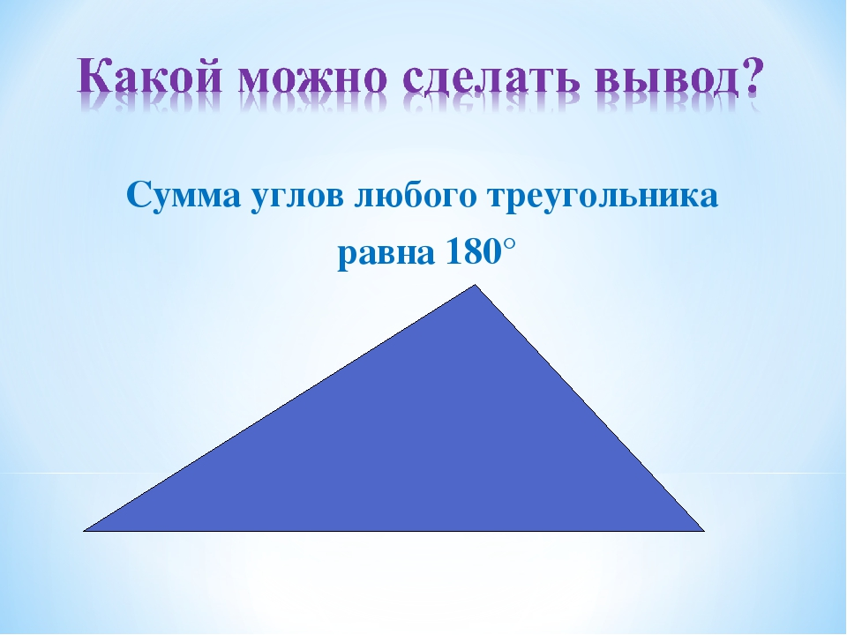
Оформить в тетрадь!!!
№1668
Д/з : №1669.

